统一身份认证平台操作指指南

访问方式

网上办事大厅登录
1、访问地址：http://ehall.gdupt.edu.cn
2、点击右上角“登录”按钮
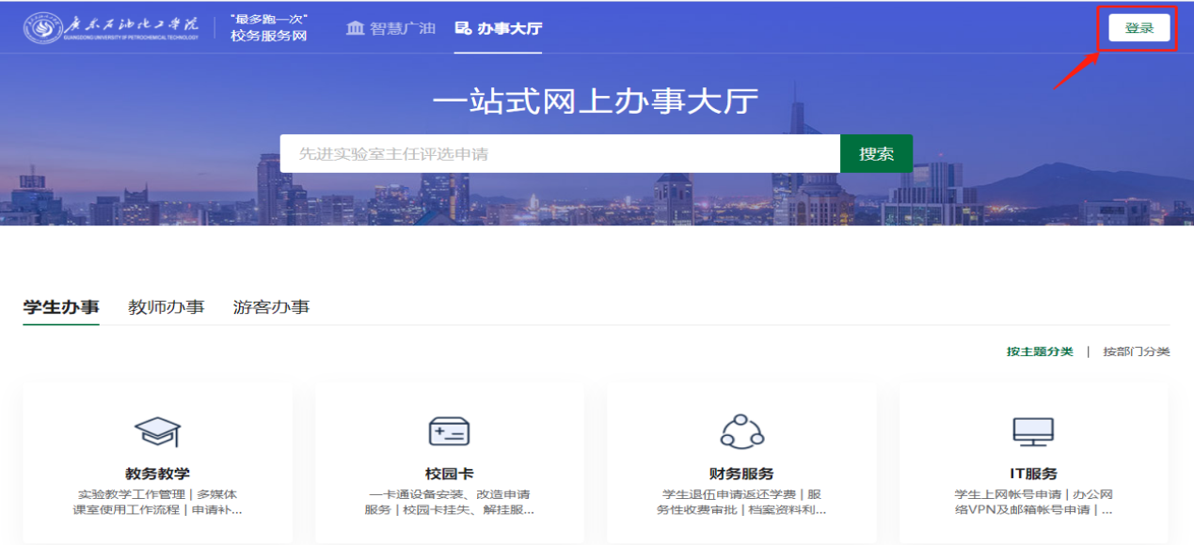
3、跳转到统一身份认证登录界面
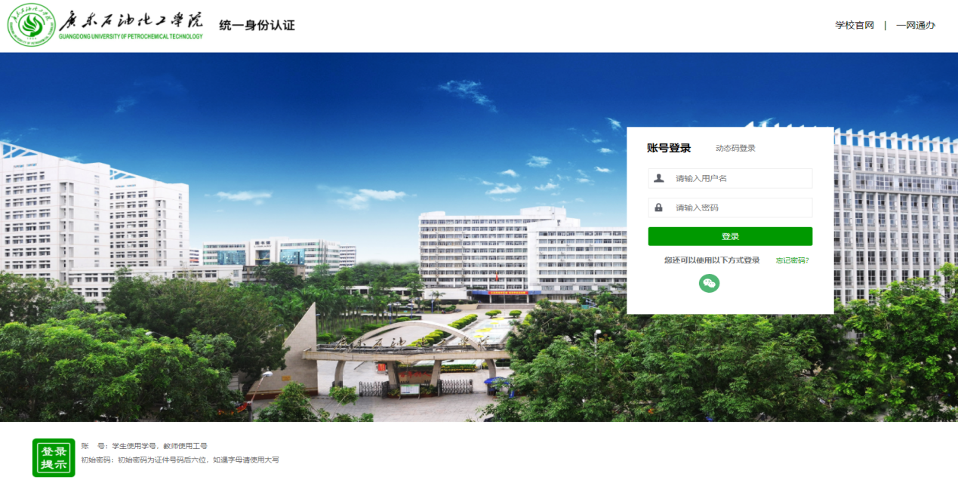

登录

帐号密码登录
1、用户名为人事工号或教务学号，初始密码为证件号码后6位。
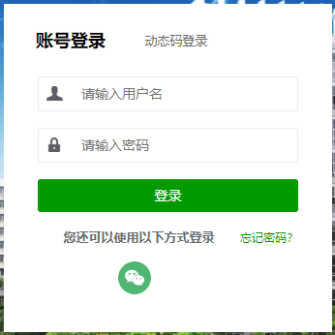

微信扫码登录
（1）点击登录页面下方微信联合认证图标。
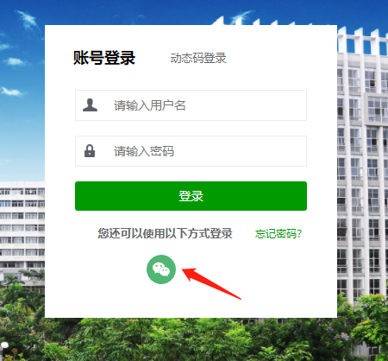
（2）出现微信联合认证二维码，请认准“广东石油化工学院智慧校园”字样。
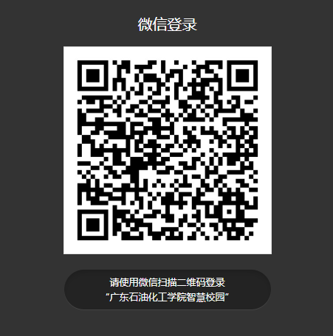
（3）使用个人微信扫描二维码，成功后出现如下界面，点击同意登录成功。（首次登录需绑定统一身份认证帐号，输入帐号和密码即完成绑定）
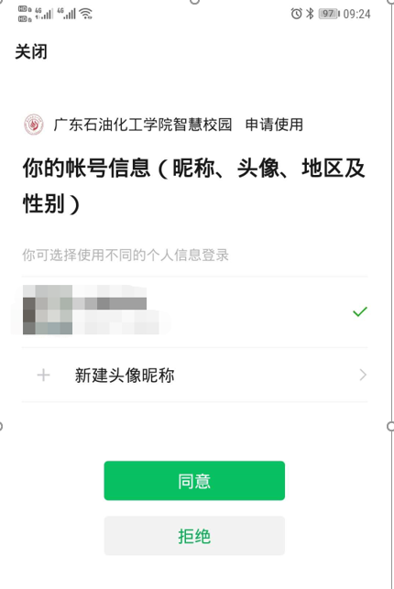

动态验证码登录
（1）已绑定手机号的用户可使用手机获取短信验证码方式登录
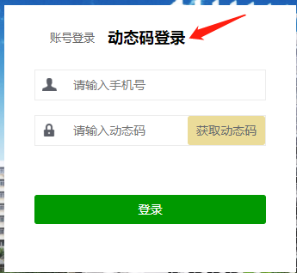
（2）输入已绑定的手机号，点击获取动态码，会收到如下内容的短信，输入获取到的动态码完成登录。
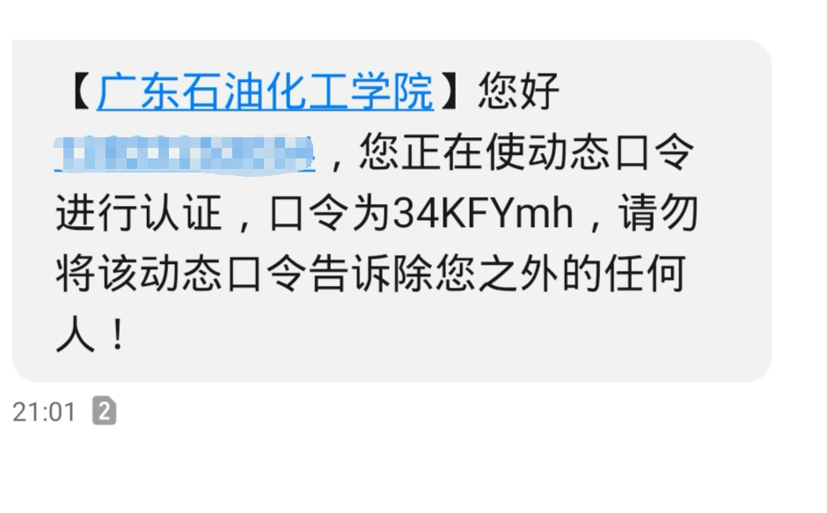

身份自助服务
登录网上办事大厅后，点击右上角用户头像，选择帐号管理，可进入身份自助服务界面。
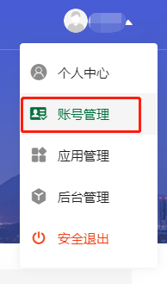

个人资料
点击“个人资料”标签，显示个人资料编辑界面，在个人资料编辑界面填写信息后，点击保存，完成个人信息修改。
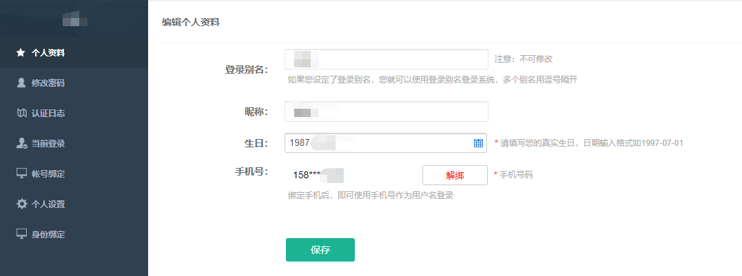
该模块提供的功能如下：
（1）修改自己的登录别名：如果设定了登录别名，那么就可以使用登录别名登录系统，多个别名用逗号隔开，别名只能设置一次，请慎重选择；
（2）修改自己的昵称；
（3）维护生日；
（4）修改手机号：可用于帐号密码的找回；
（5）在填写完毕后，就可以点击保存按钮，若填写的信息符合系统规范，则会显示“个人资料保存成功”；否则请根据提示信息进行修改。

修改密码
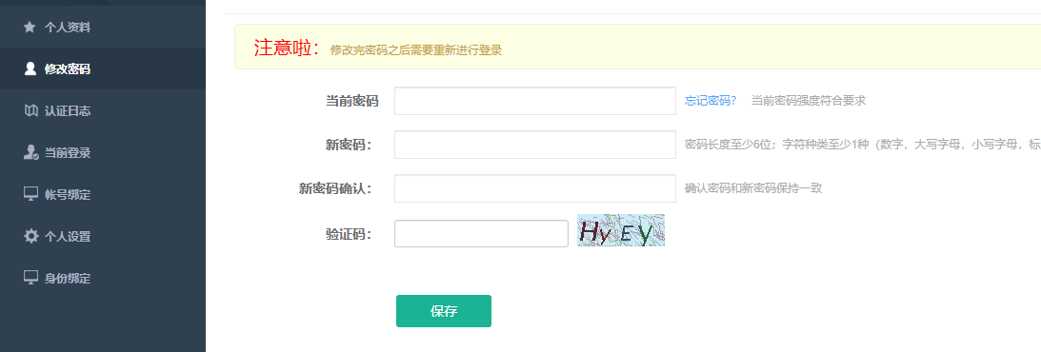
该模块提供的功能：
（1）用户需要提供原始密码，当原始密码正确、新密码重复输入相同才可以修改成功。
（2）在用户填写完毕后，点击“保存”按钮，若输入的信息符合系统规范，则会提示“个人密码修改成功”，否则请根据提示信息进行修改后提交。

认证日志
（1）点击“认证日志”标签，显示认证日志界面。
（2）认证日志记录了对该帐号的操作信息：密码维护、认证记录、帐号维护和应用访问的记录。
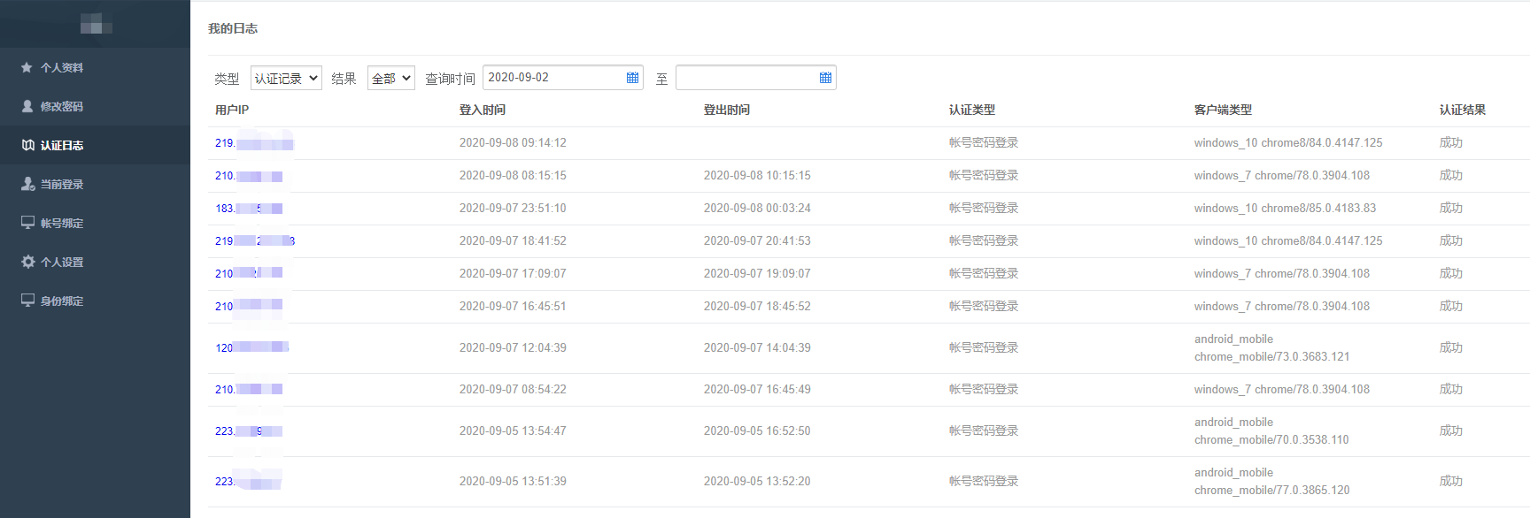
该模块提供的功能：
（1）密码维护查询：记录对该帐号进行密码维护的操作者、维护时间、操作IP、操作类型以及操作结果。
（2）认证记录查询：记录了该帐号的登入登出信息，包括登录的IP、登入时间和登出时间以及认证结果。
（3）帐号维护查询：记录了对该帐号进行个人资料维护的操作者、维护时间、操作IP、操作类型以及操作结果。
（4）应用访问查询：记录了该帐号访问了的应用名称、认证时间以及认证结果。

当前登录
点击“当前登录”标签，查询帐号的登录信息，包括当前在线和免登录信息。

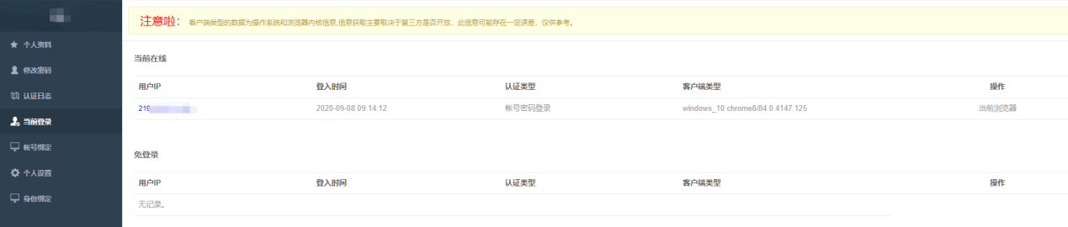
该模块提供查看及踢出功能：（注：如果在3.6中进行了单处登录设置，就只允许一个在一个地方登录，不能同时在线）
（1）当前在线信息查看：记录了当前本帐号登录的IP、登录时间、客户端类型，与此同时，用户可以对当前其他一些浏览器上的登录进行“踢出”操作。

帐号绑定
（1）进入帐号绑定界面，点击账号绑定，再点击微信绑定后的绑定账号，如下图：
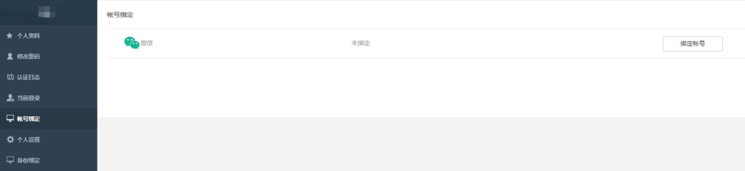
（2）扫描出现的二维码进行绑定，如果已经在登录界面绑定过微信，此处显示已绑定信息。

个人设置
点击“个人设置”标签，进入个人设置界面，用户可以设置应用单处登录、密码变动提醒。
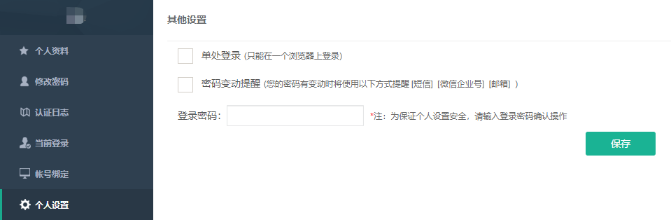
单处登录设置：
单处登录就是只允许一个浏览器进行登录。
（1）用户只需要勾选“单处登录”。
（2）并输入登录密码，点击保存。
密码变动提醒设置：
用户选中“密码变动提醒”，当密码被改动时，用户可以接收到短信提醒。

找回密码
（1）在用户忘记密码时，可以点击登录界面的“忘记密码？”链接，进入密码找回功能。
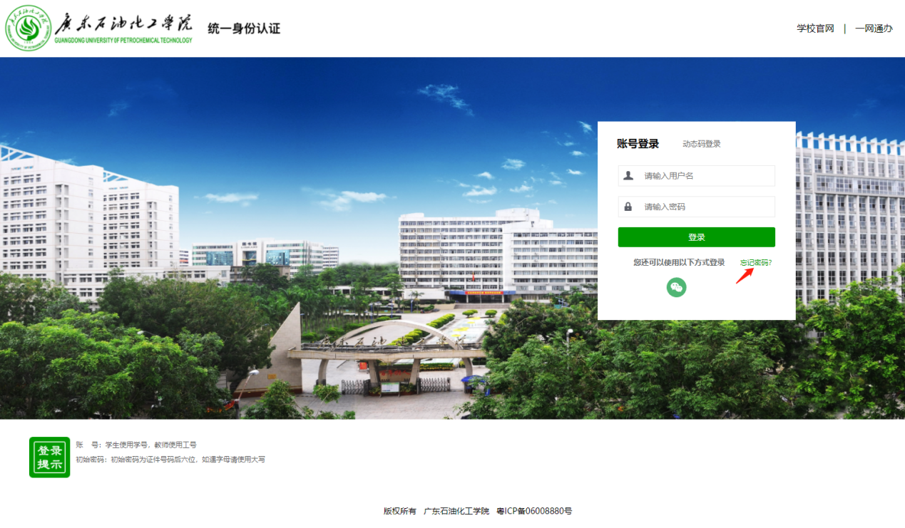
（2）支持通过手机方式找回密码
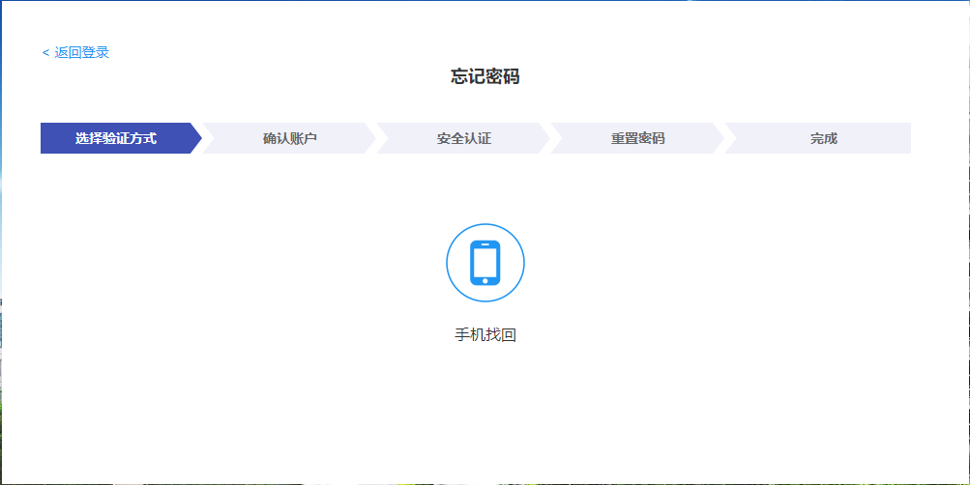
（3）输入用户名、绑定后的手机号、验证码
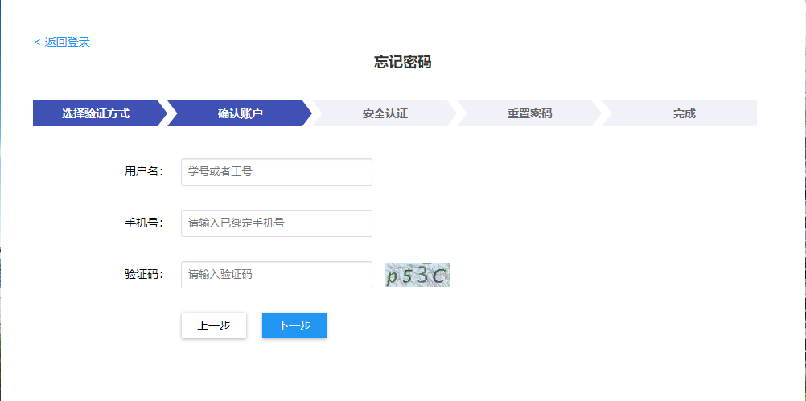
（4）验证信息成功后将发送一条短信验证码至绑定手机，输入验证码后点击下一步；
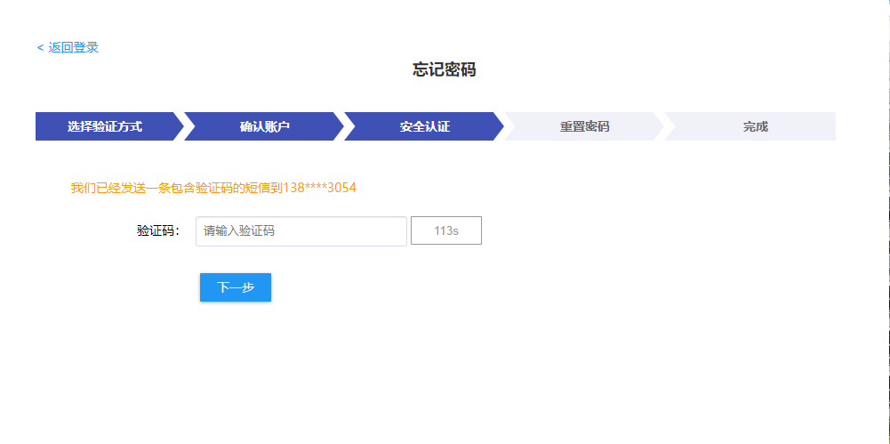
（5）进入重置密码页面，设置新密码及确认密码，至此完成密码重置。
